Fiche « radar » mission COREB – Peste
INFORMATION pour les SAMU et soignants de première ligne

Dépistage et premières mesures pour un patient suspect de peste

Cette fiche diffusée par la DGS le 6 octobre 2017 a été élaborée par la mission COREB (en lien avec les sociétés savantes et Santé Publique France). Elle est destinée au SAMU-Centre 15 et autres soignants de 1ère ligne d’un patient suspect de peste en France. Axée sur Dépistage et 1^{ères} mesures urgentes, actualisée au 13 nov. 2017, elle pourra être réajustée selon besoins.

Contexte :
La peste, infection dûe à Yersinia pestis, est endémique à Madagascar, avec des épidémies survenant entre les mois d’août et mars. L’épidémie actuelle diffère par i) un nombre de patients suspects élevé (~2000, dont 25% confirmés et 7 % décès, http://www.afro.who.int/health-topics/plague/plague-outbreak-situation-reports) et ii) la fréquence des formes pulmonaires (74% selon l’OMS), responsables de la transmission interhumaine. C'est une maladie grave, avec une létalité proche de 100% pour la forme pulmonaire non traitée. C’est une urgence thérapeutique, doublée d’une urgence de santé publique, justifiant sa déclaration obligatoire (DO). Devant cette épidémie inhabituelle, sa durée attendue de plusieurs mois, et la présence en France d’une communauté malgache (notamment Ile de France), il paraît opportun d’avertir les soignants de 1ère ligne des mesures urgentes.

1- Dépister - Patient suspect = Tableau clinique (< 7 jours après exposition) ET Exposition compatibles

Informations essentielles pour un classement adapté, cf définition de cas Santé publique France.

Tableau clinique : début brutal, intensité du syndrome infectieux, rapidité évolutive (d'où réévaluation rapprochée)

- Forme bubonique (incubation : 2-5 jours) : syndrome infectieux intense et grave (fièvre à 38-39°C, altération de l’état général, signes digestifs, obnubilation) associés à une adénopathie souvent inguinale, inflammatoire douloureuse (bubon), d’augmentation rapide, avec péri-adénite, évoluant vers fistulisation et suppuration.

- Forme septicémique : fièvre élevée (jusque 40-41°C), sepsis grave, prostration, défaillance multi-viscérale, manifestations possibles de myocardite, hépatite, néphrite, et coagulopathie.

- Forme pulmonaire : soit primitive (contamination respiratoire directe, incubation : 1 à 4 jours), soit secondaire après la phase septicémique (5-7 jours). Tableau brutal de pneumopathie fébrile, avec toux, douleur thoracique, expectoration-hémoptysie, dyspnée, rapidement progressif vers détresse respiratoire aigüe.
- Des formes atypiques, avec signes méningés, pharyngés ou autres, au premier plan, ne peuvent être exclues.

Exposition : retour de zone d’alerte épidémique (Madagascar)

OU contact avec patient suspect / cas probable / confirmé de peste ou ses échantillons biologiques.

2- Protéger, dès la suspicion
Application systématique des précautions standard, chambre individuelle, port de masque chirurgical par le patient lors du transport (hygiène respiratoire). Ajout de précautions complémentaires de type i) Gouttelettes pour les formes pulmonaires avec port d’un masque chirurgical dès l'entrée dans la chambre. Pour tout geste pouvant générer un aérosol (aspiration bronchique, endoscopie…), les professionnels doivent porter un masque de protection respiratoire de type FFP2. Ce dernier doit être adapté à la forme du visage du soignant ; ii) Contact pour les formes buboniques avec suppuration. Tous les déchets doivent être éliminés selon la filière DASRI.

3- Traiter
Précocité du traitement antibiotique déterminante pour le patient et pour la protection de la collectivité
Appel à l’expertise et signalement (DO)
- Traitement, au minimum symptomatique, si signes de gravité.
- Appel à l’expertise, infectiologue référent, en vue de diagnostic (confirmation de la suspicion) et thérapeutique urgents. Repose sur l’administration de fluoroquinolones IV (ciprofloxacine, levofloxacine), et de gentamicine en cas de signes de gravité. La doxycycline est un traitement de 2ème intention dans les formes pulmonaires.
- Signalement à l’ARS, puis orientation, selon l’évaluation, en service de maladies infectieuses, la proximité d'un service de réanimation averti étant indispensable. Transport assuré par une équipe SMUR sous la responsabilité du SAMU-Centre 15 avec application stricte des mesures d’hygiène (cf point 2).
- Prélèvements à visée microbiologique (hémocultures essentielles, expectorations, aspirât de bubon) dès que possible, sans retarder les antibiotiques ; adressés dans un laboratoire disposant des capacités et sécurités requises (agent infectieux de classe 3 - liste établie par l’ARS) - Transport avec mesures d'hygiène et de biosécurité appropriées (prélèvements catégorie B). L’identification de Yersinia pestis par PCR (diagnostic rapide) et/ou culture, définit un cas confirmé.
- Suivi des personnes/soignants exposés : discussion prophylaxie post-exposition, avec infectiologue référent (cf procédure Contacts)
Dans ce contexte d’alerte, il est proposé que la levofloxacine, puisse être utilisée plus largement, en cas doute, devant toute pneumopathie fébrile au retour de Madagascar dans les 7 jours

Nom du référent infectiologue à joindre : Numéro :

Contact ARS :

Fiche « réflexe » mission COREB - Peste

Accueil et dépistage d’un patient suspect de peste

5 questions clés pour les soignants de première ligne

1 

Quel est le motif de la consultation ?

Le patient a-t-il de la fièvre ?
Si oui, quelle est-elle (température prise) ?
Depuis quelle la date ?

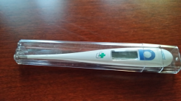

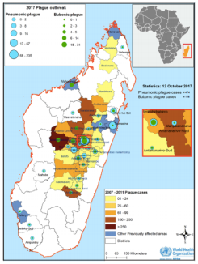
Source OMS, 12 octobre 2017

Le patient revient-il de Madagascar depuis moins de 7 jours ?
Si oui, date de départ de France ?
Date de retour en France ?

Le patient a-t-il des signes respiratoires ?

Si oui, lesquels (toux, expectoration) ?
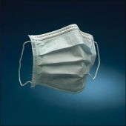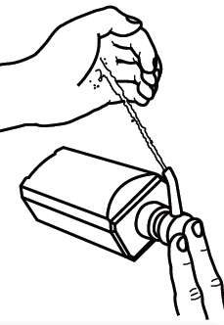
Source OMS Source GERES

Le patient-a-t-il une adénopathie inflammatoire inguinale ou axillaire ?
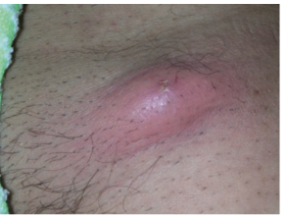
Bubon inguinal - E. Bertherat, OMS Genève

Pour les soignants, application des précautions standards systématique

Nom du référent infectiologue à joindre : Numéro :

Contact ARS :

